
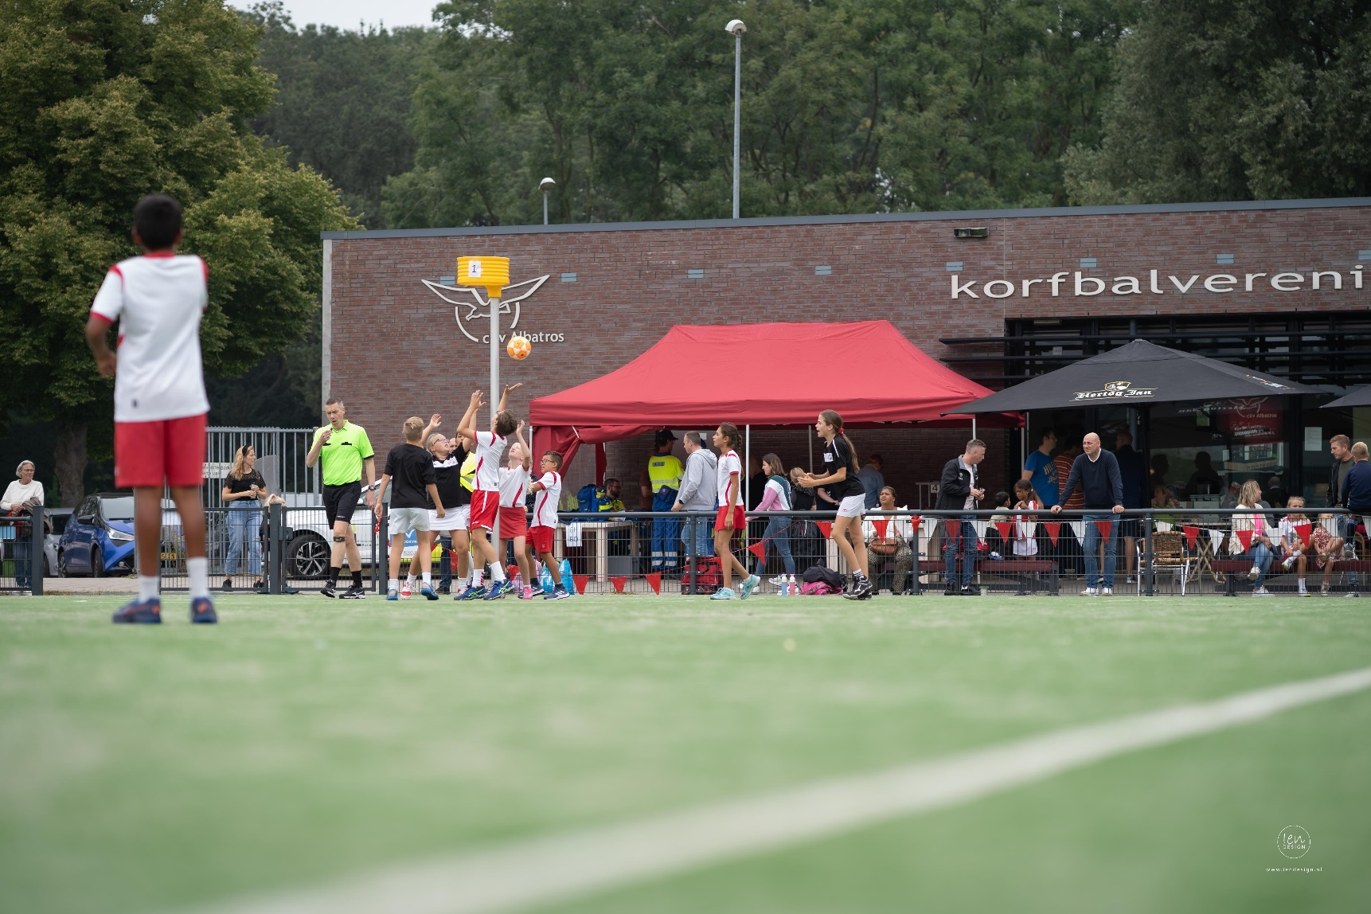

Beste korfbalvrienden,

De 6e editie alweer van het DKL Accountants en Adviseurs jeugdtoernooi bij de ckv Albatros. Van harte welkom weer allemaal!

Deze editie verwelkomen we 14 verschillende verenigingen en zijn we volledig bezet met 32 D-, 56 E- en 24 F-teams. Dat vinden we fantastisch, maar brengt ook wel weer de nodige uitdagingen met zich mee. Denk aan het parkeren, de catering en zeker de inzet van de vele vrijwilligers.
De voorbereidingen zijn in ieder geval goed verlopen en we vertrouwen er dan ook op dat het weer een vlekkeloze editie wordt.
Het kan zijn dat dat je iets verder moet lopen vanaf de parkeerplaats of iets langer moet wachten voor je koffie. Hou daar rekening mee. Bij vragen schiet iemand van de organisatie aan, te herkennen aan de rode organisatie shirts.

De teams spelen drie wedstrijden waarbij ze kunnen wennen aan hun nieuwe team. De poule-indeling is ingedeeld op basis van de KNKV-puntenscore. Net zoals in de vorige edities worden er geen standen en uitslagen bijgehouden. De scheidsrechters zijn dus eigenlijk wedstrijdbegeleiders. Voor veel jongeren zal dit het eerste wedstrijdje worden die ze gaan fluiten. Ga daar als coach en toeschouwer dan ook verstandig mee om.

Voor de bezoekende verenigingen; denk aan jullie fluitverplichting! Zonder jullie inbreng kunnen niet alle wedstrijden gespeeld worden. Bij het aanmelden van de teams ontvangen we graag de naam van degene die de toegewezen wedstrijd gaat fluiten.

Via deze willen wij alle vrijwilligers alvast bedanken die hun bijdrage leveren aan dit toernooi. Dat zijn er heel veel. EHBO, catering, opbouwploeg, parkeerregelaars, scheidsrechters, etc, etc……

Leuk om te melden is dat DKL Accountants en Adviseurs ook in 2025, 2026 en 2027 de toernooisponsor zal zijn. Daarmee zijn we nu al verzekerd dat het toernooi de komende drie jaren kan plaatsvinden en daar zijn we uiteraard erg blij mee.

Met elkaar maken we er een gezellig, sportief en leerzaam toernooi van.

Met sportieve groet,
namens de toernooicommissie

Eddo Bakker

Ps. Wij attenderen er nog op dat ons volledige complex, inclusief de parkeerplaats, rookvrij is.

DKL DEF-oefentoernooi 2024

Afgelopen periode hebben wij vele kilometers gereden door Frankrijk. Steevast stond Radio Olympia (NPO 1) aan. Wat een diversiteit aan sporten kwam er voorbij tijdens de Olympische Spelen! Al hebben we uiteraard de mooiste sport gemist… Naast de spanning en sensatie van de wedstrijden waren de interviews met de sporters en achterban mooi om naar te luisteren. Hierin kwam duidelijk terug dat het niet enkel gaat om de sport zelf. Zeker op het niveau van topsport is er geen twijfel of men het spel en de sport beheerst. Om goede resultaten te halen is er meer nodig: discipline, focus en teamspirit!

Ook al doen we (nog) niet mee met de Olympische Spelen, bij korfballen is dat uiteraard net zo belangrijk! Hoe gaaf is het om vandaag met ruim 800 kinderen mee te kunnen doen aan het DKL-oefentoernooi. Komend seizoen mogen ze weer getraind worden in korfbalvaardigheden, maar ook in discipline, focus en teamspirit. Vandaag mogen ze oefenen om het korfbalspel steeds meer onder de knie te krijgen. En niet onbelangrijk, vooral ook samen veel plezier hebben!
Dit kunnen we alleen voor elkaar krijgen met hulp van heel veel vrijwilligers….dank jullie wel!

DKL Accountants en Adviseurs mag voor het 6e jaar op rij trotse hoofdsponsor zijn van dit mooie toernooi. Ook bij ons op kantoor zijn de woorden discipline, focus en teamspirit belangrijk.
Namens ons hele DKL-team wens ik iedereen vandaag een sportief en bovenal gezellig toernooi toe!

Ina van Veen


Ps. Vorig jaar hoorde ik iemand tijdens het toernooi zich afvragen wat DKL is….vergeet daarom dit jaar niet om de limited edition bidon mee te nemen en check onze website!

  - WEDSTRIJDREGLEMENT en Rondetijden
Elke wedstrijd duurt 20 minuten.
Het begin-, wissel en eindsignaal worden centraal aangegeven.

De D1-poule wisselt om de 2 doelpunten.
De overige D-poules (D2-D8) wisselen na 10 minuten alleen van functie (iedereen kan dus in hetzelfde vak blijven staan).
De E- en F-poules spelen 2 keer 10 minuten met de mogelijkheid om halverwege spelers te wisselen bij het wisselsignaal.

In de eerste helft wordt de bal uitgenomen door het eerstgenoemde team, na de wissel door het andere team.

Ronde 1 | 9.00 – 9.20 uur
Ronde 2 | 9.23 – 9.43 uur
Ronde 3 | 9.46 – 10.06 uur
Ronde 4 | 10.09 – 10.29 uur
Ronde 5 | 10.32 – 10.52 uur
Ronde 6 | 10.55 – 11.15 uur
Ronde 7 | 11.45 – 12.05 uur
Ronde 8 | 12.08 – 12.28 uur
Ronde 9 | 12.31 – 12.51 uur
Ronde 10 | 12.54 – 13.14 uur
Ronde 11 | 13.17 – 13.37 uur
Ronde 12 | 13.40 – 14.00 uur

  - HUISHOUDELIJKE MEDEDELINGEN
Parkeren:
Het zal niet mogelijk zijn om alle bezoekers op onze parkeerplaats aan de Develsingel 7a in Zwijndrecht te herbergen. Parkeren is ook mogelijk bij de Develhal, onder het viaduct bij De Beren en bij Family Cards. Parkeer niet op de Develsingel langs de weg!
Zie ook de informatie op de bijgevoegde plattegrond.
Houd u zich alstublieft aan de aanwijzingen van onze parkeerwachters.

Aanmelden:
Wilt u zich bij aankomst even melden bij de organisatie? U vindt ons op het terras voor de kantine. Jullie krijgen per team nog een leuke verrassing van onze hoofdsponsor.

Wedstrijden fluiten:
Naast de drie te spelen wedstrijden worden alle teams vriendelijk verzocht om één wedstrijd te fluiten.
We hopen en gaan er van uit dat de coaches van jullie teams, of een meegereisde ouder of jwl-er bereid is om deze wedstrijd te fluiten.

Kijk vóóraf goed in dit programma bij welke wedstrijd je verwacht wordt, het is meestal in een andere poule dan de poule van jouw team!
Een fluitje is op te halen bij de tafel van de organisatie.

Gebruik kleedkamers
Op de deuren van de kleedkamers staat voor welke vereniging de kleedkamer bestemd is. Hou rekening met elkaar en hou het netjes.

Geen uitslagen melden
Bij de wedstrijden gaat het om oefenen en aan elkaar wennen, de uitslag is vandaag niet belangrijk. De scores kunnen natuurlijk wel geteld worden, maar hoeven niet gemeld te worden. Er wordt dus geen stand opgemaakt en er zijn geen prijzen te winnen.

  - VELDINDELING D-jeugd
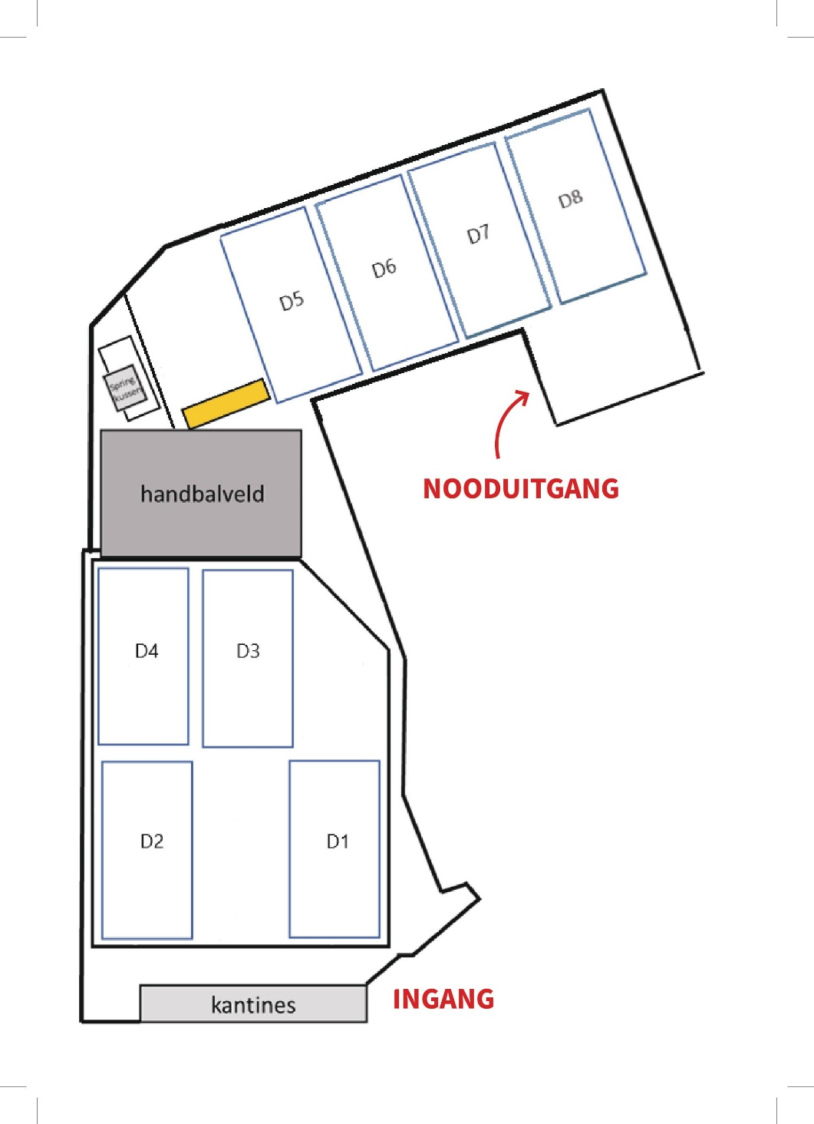
  - POULE D1

TEAMS
Albatros D1 | Fortuna D1 | Nieuwerkerk D1 | Oranje Wit (D) D1

WEDSTRIJDPROGRAMMA
Ronde | Tijd | Wedstrijd |  |  | Veld | Scheidsrechter
8 | 12:08 - 12:28 | Albatros D1 | - | Fortuna D1 | D1 | Albatros S1
8 | 12:08 - 12:28 | Nieuwerkerk D1 | - | Oranje Wit (D) D1 | D2 | Stefan Rijkaart van Cappellen
10 | 12:54 - 13:14 | Nieuwerkerk D1 | - | Albatros D1 | D1 | Nicole Barendregt
10 | 12:54 - 13:14 | Oranje Wit (D) D1 | - | Fortuna D1 | D2 | Albatros D2
12 | 13:40 - 14:00 | Fortuna D1 | - | Nieuwerkerk D1 | D1 | DeetosSnel/QLS D1
12 | 13:40 - 14:00 | Albatros D1 | - | Oranje Wit (D) D1 | D2 | Nieuwerkerk D2

  - POULE D2

TEAMS
Nieuwerkerk D2 | DeetosSnel/QLS D1 | IJsselvogels D1 | Albatros D2

WEDSTRIJDPROGRAMMA
Ronde | Tijd | Wedstrijd |  |  | Veld | Scheidsrechter
7 | 11:45- 12:05 | Nieuwerkerk D2 | - | DeetosSnel/QLS D1 | D1 | Petra Barendregt
7 | 11:45- 12:05 | IJsselvogels D1 | - | Albatros D2 | D2 | Albatros S2
9 | 12:31 - 12:51 | IJsselvogels D1 | - | Nieuwerkerk D2 | D1 | Albatros D1
9 | 12:31 - 12:51 | Albatros D2 | - | DeetosSnel/QLS D1 | D2 | Fortuna D1
11 | 13:17 - 13:37 | DeetosSnel/QLS D1 | - | IJsselvogels D1 | D1 | Nieuwerkerk D1
11 | 13:17 - 13:37 | Nieuwerkerk D2 | - | Albatros D2 | D2 | Oranje Wit (D) D1

  - POULE D3

TEAMS
Nieuwerkerk D3 | HKC/Creon Kozijnen D3 | KOAG D1 | DeetosSnel/QLS D2

WEDSTRIJDPROGRAMMA
Ronde | Tijd | Wedstrijd |  |  | Veld | Scheidsrechter
7 | 11:45- 12:05 | Nieuwerkerk D3 | - | HKC/Creon Kozijnen D3 | D3 | Albatros S1
7 | 11:45- 12:05 | KOAG D1 | - | DeetosSnel/QLS D2 | D4 | Albatros S2
9 | 12:31 - 12:51 | KOAG D1 | - | Nieuwerkerk D3 | D3 | HKC/Creon Kozijnen D2
9 | 12:31 - 12:51 | DeetosSnel/QLS D2 | - | HKC/Creon Kozijnen D3 | D4 | Albatros D3
11 | 13:17 - 13:37 | HKC/Creon Kozijnen D3 | - | KOAG D1 | D3 | Fortuna D2
11 | 13:17 - 13:37 | Nieuwerkerk D3 | - | DeetosSnel/QLS D2 | D4 | Oranje Wit (D) D2

  - POULE D4

TEAMS
HKC/Creon Kozijnen D2 | Oranje Wit (D) D2 | Albatros D3 | Fortuna D2

WEDSTRIJDPROGRAMMA
Ronde | Tijd | Wedstrijd |  |  | Veld | Scheidsrechter
8 | 12:08 - 12:28 | HKC/Creon Kozijnen D2 | - | Oranje Wit (D) D2 | D3 | Nicole Barendregt
8 | 12:08 - 12:28 | Albatros D3 | - | Fortuna D2 | D4 | Jovanka v.d. Pol
10 | 12:54 - 13:14 | Albatros D3 | - | HKC/Creon Kozijnen D2 | D3 | Nieuwerkerk D3
10 | 12:54 - 13:14 | Fortuna D2 | - | Oranje Wit (D) D2 | D4 | HKC/Creon Kozijnen D3
12 | 13:40 - 14:00 | Oranje Wit (D) D2 | - | Albatros D3 | D3 | KOAG D1
12 | 13:40 - 14:00 | HKC/Creon Kozijnen D2 | - | Fortuna D2 | D4 | DeetosSnel/QLS D2
  - POULE D5

TEAMS
Oranje Wit (D) D3 | KVS/Groeneveld Keukens D4 | KOAG D2 | Nieuwerkerk D4

WEDSTRIJDPROGRAMMA
Ronde | Tijd | Wedstrijd |  |  | Veld | Scheidsrechter
8 | 12:08 - 12:28 | Oranje Wit (D) D3 | - | KVS/Groeneveld Keukens D4 | D5 | Margreet de Bondt
8 | 12:08 - 12:28 | KOAG D2 | - | Nieuwerkerk D4 | D6 | Albatros S3
10 | 12:54 - 13:14 | KOAG D2 | - | Oranje Wit (D) D3 | D5 | Refleks D1
10 | 12:54 - 13:14 | Nieuwerkerk D4 | - | KVS/Groeneveld Keukens D4 | D6 | Stefan Rijkaart van Cappellen
12 | 13:40 - 14:00 | KVS/Groeneveld Keukens D4 | - | KOAG D2 | D5 | Nieuwerkerk D5
12 | 13:40 - 14:00 | Oranje Wit (D) D3 | - | Nieuwerkerk D4 | D6 | KVS/Groeneveld Keukens D3

  - POULE D6

TEAMS
Refleks D1 | KVS/Groeneveld Keukens D3 | IJsselvogels D2 | Nieuwerkerk D5

WEDSTRIJDPROGRAMMA
Ronde | Tijd | Wedstrijd |  |  | Veld | Scheidsrechter
7 | 11:45- 12:05 | Refleks D1 | - | KVS/Groeneveld Keukens D3 | D5 | Margreet de Bondt
7 | 11:45- 12:05 | IJsselvogels D2 | - | Nieuwerkerk D5 | D6 | Albatros S7
9 | 12:31 - 12:51 | IJsselvogels D2 | - | Refleks D1 | D5 | Oranje Wit (D) D3
9 | 12:31 - 12:51 | Nieuwerkerk D5 | - | KVS/Groeneveld Keukens D3 | D6 | KOAG D2
11 | 13:17 - 13:37 | KVS/Groeneveld Keukens D3 | - | IJsselvogels D2 | D5 | Nieuwerkerk D4
11 | 13:17 - 13:37 | Refleks D1 | - | Nieuwerkerk D5 | D6 | KVS/Groeneveld Keukens D4
  - POULE D7

TEAMS
DeetosSnel/QLS D3 | KOAG D3 | Albatros D4 | DVS '69 D2

WEDSTRIJDPROGRAMMA
Ronde | Tijd | Wedstrijd |  |  | Veld | Scheidsrechter
7 | 11:45- 12:05 | DeetosSnel/QLS D3 | - | KOAG D3 | D7 | Albatros S5
7 | 11:45- 12:05 | Albatros D4 | - | DVS '69 D2 | D8 | Albatros S1
9 | 12:31 - 12:51 | Albatros D4 | - | DeetosSnel/QLS D3 | D7 | Conventus D1
9 | 12:31 - 12:51 | DVS '69 D2 | - | KOAG D3 | D8 | Oranje Wit (D) D4
11 | 13:17 - 13:37 | KOAG D3 | - | Albatros D4 | D7 | DVS '69 D3
11 | 13:17 - 13:37 | DeetosSnel/QLS D3 | - | DVS '69 D2 | D8 | KVS/Groeneveld Keukens D5

  - POULE D8

TEAMS
Conventus D1 | Oranje Wit (D) D4 | KVS/Groeneveld Keukens D5 | DVS '69 D3

WEDSTRIJDPROGRAMMA
Ronde | Tijd | Wedstrijd |  |  | Veld | Scheidsrechter
8 | 12:08 - 12:28 | Conventus D1 | - | Oranje Wit (D) D4 | D7 | Albatros S2
8 | 12:08 - 12:28 | KVS/Groeneveld Keukens D5 | - | DVS '69 D3 | D8 | Albatros S8
10 | 12:54 - 13:14 | KVS/Groeneveld Keukens D5 | - | Conventus D1 | D7 | DeetosSnel/QLS D3
10 | 12:54 - 13:14 | DVS '69 D3 | - | Oranje Wit (D) D4 | D8 | KOAG D3
12 | 13:40 - 14:00 | Oranje Wit (D) D4 | - | KVS/Groeneveld Keukens D5 | D7 | DVS '69 D2
12 | 13:40 - 14:00 | Conventus D1 | - | DVS '69 D3 | D8 | Albatros D4

  - VELDINDELING E-F JEUGD

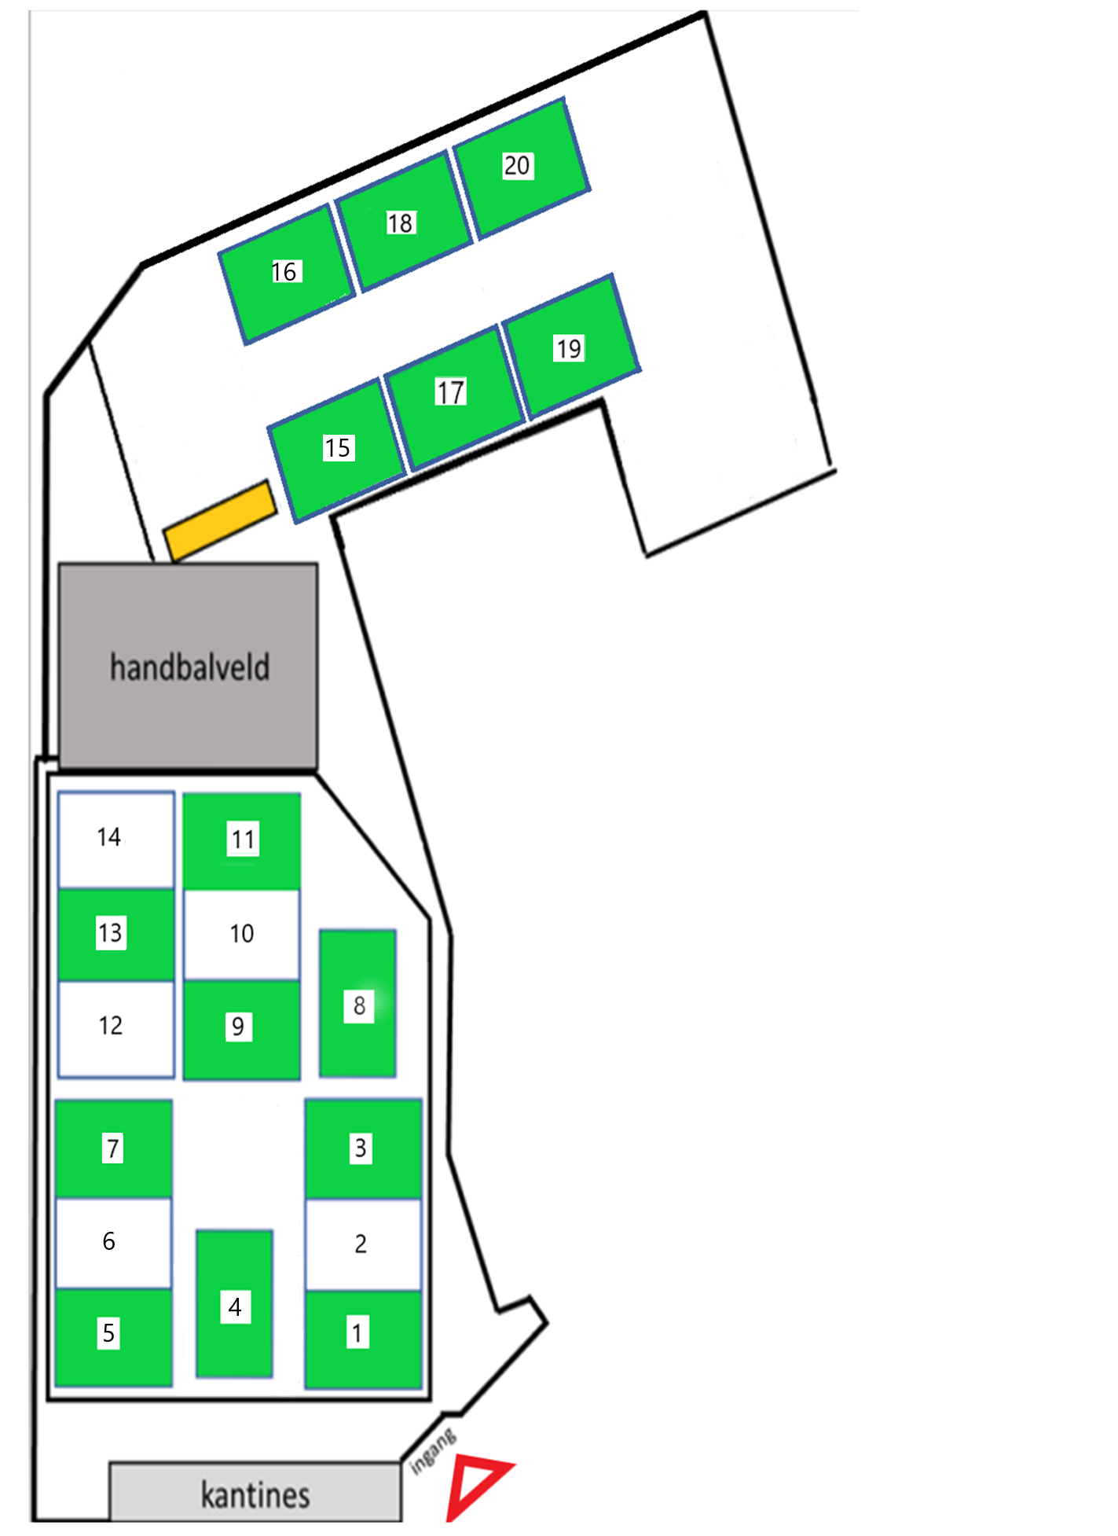

  - POULE E1

TEAMS
GKV (G) E1 | Albatros E2 | DeetosSnel/QLS E2 | Fortuna E1

WEDSTRIJDPROGRAMMA
Ronde | Tijd | Wedstrijd |  |  | Veld | Scheidsrechter
1 | 9:00 - 9:20 | GKV (G) E1 | - | Albatros E2 | 1 | Noa van der Duijn Schouten
1 | 9:00 - 9:20 | DeetosSnel/QLS E2 | - | Fortuna E1 | 2 | Sanne van der Biezen
3 | 9:46 - 10:06 | DeetosSnel/QLS E2 | - | GKV (G) E1 | 1 | KCC/CK Kozijnen E1
3 | 9:46 - 10:06 | Fortuna E1 | - | Albatros E2 | 2 | Fortuna E2
5 | 10:32 - 10:52 | Albatros E2 | - | DeetosSnel/QLS E2 | 1 | Nieuwerkerk E1
5 | 10:32 - 10:52 | GKV (G) E1 | - | Fortuna E1 | 2 | Albatros E1

  - POULE E2

TEAMS
Nieuwerkerk E1 | Albatros E1 | KCC/CK Kozijnen E1 | Fortuna E2

WEDSTRIJDPROGRAMMA
Ronde | Tijd | Wedstrijd |  |  | Veld | Scheidsrechter
2 | 9:23 - 9:43 | Nieuwerkerk E1 | - | Albatros E1 | 1 | Noa van der Duijn Schouten
2 | 9:23 - 9:43 | KCC/CK Kozijnen E1 | - | Fortuna E2 | 2 | Sanne van der Biezen
4 | 10:09 - 10:29 | KCC/CK Kozijnen E1 | - | Nieuwerkerk E1 | 1 | GKV (G) E1
4 | 10:09 - 10:29 | Fortuna E2 | - | Albatros E1 | 2 | Fortuna E1
6 | 10:55 - 11:15 | Albatros E1 | - | KCC/CK Kozijnen E1 | 1 | DeetosSnel/QLS E2
6 | 10:55 - 11:15 | Nieuwerkerk E1 | - | Fortuna E2 | 2 | Albatros E2
  - POULE E3

TEAMS
Nieuwerkerk E2 | KVS/Groeneveld Keukens E4 | Oranje Wit (D) E1 | HKC/Creon Kozijnen E4

WEDSTRIJDPROGRAMMA
Ronde | Tijd | Wedstrijd |  |  | Veld | Scheidsrechter
1 | 9:00 - 9:20 | Nieuwerkerk E2 | - | KVS/Groeneveld Keukens E4 | 3 | Albatros S9
1 | 9:00 - 9:20 | Oranje Wit (D) E1 | - | HKC/Creon Kozijnen E4 | 4 | Albatros S10
3 | 9:46 - 10:06 | Oranje Wit (D) E1 | - | Nieuwerkerk E2 | 3 | Stefan Rijkaart van Cappellen
3 | 9:46 - 10:06 | HKC/Creon Kozijnen E4 | - | KVS/Groeneveld Keukens E4 | 4 | KCC/CK Kozijnen E4
5 | 10:32 - 10:52 | KVS/Groeneveld Keukens E4 | - | Oranje Wit (D) E1 | 3 | Nieuwerkerk E3
5 | 10:32 - 10:52 | Nieuwerkerk E2 | - | HKC/Creon Kozijnen E4 | 4 | KVS/Groeneveld Keukens E5

  - POULE E4

TEAMS
IJsselvogels E1 | KVS/Groeneveld Keukens E5 | KCC/CK Kozijnen E4 | Nieuwerkerk E3

WEDSTRIJDPROGRAMMA
Ronde | Tijd | Wedstrijd |  |  | Veld | Scheidsrechter
2 | 9:23 - 9:43 | IJsselvogels E1 | - | KVS/Groeneveld Keukens E5 | 3 | Albatros S9
2 | 9:23 - 9:43 | KCC/CK Kozijnen E4 | - | Nieuwerkerk E3 | 4 | Albatros S10
4 | 10:09 - 10:29 | KCC/CK Kozijnen E4 | - | IJsselvogels E1 | 3 | Nieuwerkerk E2
4 | 10:09 - 10:29 | Nieuwerkerk E3 | - | KVS/Groeneveld Keukens E5 | 4 | KVS/Groeneveld Keukens E4
6 | 10:55 - 11:15 | KVS/Groeneveld Keukens E5 | - | KCC/CK Kozijnen E4 | 3 | Oranje Wit (D) E1
6 | 10:55 - 11:15 | IJsselvogels E1 | - | Nieuwerkerk E3 | 4 | HKC/Creon Kozijnen E4

  - POULE E5

TEAMS
Albatros E3 | DVS '69 E1 | KCC/CK Kozijnen E2 | KVS/Groeneveld Keukens E3

WEDSTRIJDPROGRAMMA
Ronde | Tijd | Wedstrijd |  |  | Veld | Scheidsrechter
1 | 9:00 - 9:20 | Albatros E3 | - | DVS '69 E1 | 5 | Daan van Veen
1 | 9:00 - 9:20 | KCC/CK Kozijnen E2 | - | KVS/Groeneveld Keukens E3 | 6 | Eva Barendregt
3 | 9:46 - 10:06 | KCC/CK Kozijnen E2 | - | Albatros E3 | 5 | Fortuna E4
3 | 9:46 - 10:06 | KVS/Groeneveld Keukens E3 | - | DVS '69 E1 | 6 | KOAG E2
5 | 10:32 - 10:52 | DVS '69 E1 | - | KCC/CK Kozijnen E2 | 5 | KVS/Groeneveld Keukens E6
5 | 10:32 - 10:52 | Albatros E3 | - | KVS/Groeneveld Keukens E3 | 6 | KCC/CK Kozijnen E3

  - POULE E6

TEAMS
Fortuna E4 | KCC/CK Kozijnen E3 | KVS/Groeneveld Keukens E6 | KOAG E2

WEDSTRIJDPROGRAMMA
Ronde | Tijd | Wedstrijd |  |  | Veld | Scheidsrechter
2 | 9:23 - 9:43 | Fortuna E4 | - | KCC/CK Kozijnen E3 | 5 | Daan van Veen
2 | 9:23 - 9:43 | KVS/Groeneveld Keukens E6 | - | KOAG E2 | 6 | Eva Barendregt
4 | 10:09 - 10:29 | KVS/Groeneveld Keukens E6 | - | Fortuna E4 | 5 | Albatros E3
4 | 10:09 - 10:29 | KOAG E2 | - | KCC/CK Kozijnen E3 | 6 | KCC/CK Kozijnen E2
6 | 10:55 - 11:15 | KCC/CK Kozijnen E3 | - | KVS/Groeneveld Keukens E6 | 5 | KVS/Groeneveld Keukens E3
6 | 10:55 - 11:15 | Fortuna E4 | - | KOAG E2 | 6 | DVS '69 E1

  - POULE E7

TEAMS
GKV (G) E2 | DeetosSnel/QLS E4 | Fortuna E5 | Nieuwerkerk E4

WEDSTRIJDPROGRAMMA
Ronde | Tijd | Wedstrijd |  |  | Veld | Scheidsrechter
1 | 9:00 - 9:20 | GKV (G) E2 | - | DeetosSnel/QLS E4 | 7 | Albatros S6
1 | 9:00 - 9:20 | Fortuna E5 | - | Nieuwerkerk E4 | 8 | Albatros Midweek
3 | 9:46 - 10:06 | Fortuna E5 | - | GKV (G) E2 | 7 | DeetosSnel/QLS E1
3 | 9:46 - 10:06 | Nieuwerkerk E4 | - | DeetosSnel/QLS E4 | 8 | GKV (G) E3
5 | 10:32 - 10:52 | DeetosSnel/QLS E4 | - | Fortuna E5 | 7 | KOAG E4
5 | 10:32 - 10:52 | GKV (G) E2 | - | Nieuwerkerk E4 | 8 | KCC/CK Kozijnen E5

  - POULE E8

TEAMS
GKV (G) E3 | DeetosSnel/QLS E1 | KCC/CK Kozijnen E5 | KOAG E4

WEDSTRIJDPROGRAMMA
Ronde | Tijd | Wedstrijd |  |  | Veld | Scheidsrechter
2 | 9:23 - 9:43 | GKV (G) E3 | - | DeetosSnel/QLS E1 | 7 |  | Albatros S6
2 | 9:23 - 9:43 | KCC/CK Kozijnen E5 | - | KOAG E4 | 8 |  | Albatros Midweek
4 | 10:09 - 10:29 | KCC/CK Kozijnen E5 | - | GKV (G) E3 | 7 |  | DeetosSnel/QLS E4
4 | 10:09 - 10:29 | KOAG E4 | - | DeetosSnel/QLS E1 | 8 |  | GKV (G) E2
6 | 10:55 - 11:15 | DeetosSnel/QLS E1 | - | KCC/CK Kozijnen E5 | 7 |  | Nieuwerkerk E4
6 | 10:55 - 11:15 | GKV (G) E3 | - | KOAG E4 | 8 |  | Fortuna E5
  - POULE E9

TEAMS
IJsselvogels E2 | Albatros E4 | KOAG E1 | Oranje Wit (D) E2

WEDSTRIJDPROGRAMMA
Ronde | Tijd | Wedstrijd |  |  | Veld | Scheidsrechter
1 | 9:00 - 9:20 | IJsselvogels E2 | - | Albatros E4 | 9 | Albatros A1
1 | 9:00 - 9:20 | KOAG E1 | - | Oranje Wit (D) E2 | 10 | Albatros A3
3 | 9:46 - 10:06 | KOAG E1 | - | IJsselvogels E2 | 9 | Albatros E5
3 | 9:46 - 10:06 | Oranje Wit (D) E2 | - | Albatros E4 | 10 | KOAG E3
5 | 10:32 - 10:52 | Albatros E4 | - | KOAG E1 | 9 | Stefan Rijkaart van Cappellen
5 | 10:32 - 10:52 | IJsselvogels E2 | - | Oranje Wit (D) E2 | 10 | GKV (G) E4

  - POULE E10

TEAMS
KOAG E3 | Albatros E5 | GKV (G) E4 | IJsselvogels E3

WEDSTRIJDPROGRAMMA
Ronde | Tijd | Wedstrijd |  |  | Veld | Scheidsrechter
2 | 9:23 - 9:43 | KOAG E3 | - | Albatros E5 | 9 | Albatros A2
2 | 9:23 - 9:43 | GKV (G) E4 | - | IJsselvogels E3 | 10 | Albatros A4
4 | 10:09 - 10:29 | GKV (G) E4 | - | KOAG E3 | 9 | Albatros E4
4 | 10:09 - 10:29 | IJsselvogels E3 | - | Albatros E5 | 10 | KOAG E1
6 | 10:55 - 11:15 | Albatros E5 | - | GKV (G) E4 | 9 | Stefan Rijkaart van Cappellen
6 | 10:55 - 11:15 | KOAG E3 | - | IJsselvogels E3 | 10 | Oranje Wit (D) E2

  - POULE E11

TEAMS
Albatros E6 | Nieuwerkerk E6 | Oranje Wit (D) E3 | DeetosSnel/QLS E3

WEDSTRIJDPROGRAMMA
Ronde | Tijd | Wedstrijd |  |  | Veld | Scheidsrechter
1 | 9:00 - 9:20 | Albatros E6 | - | Nieuwerkerk E6 | 11 | Albatros S9
1 | 9:00 - 9:20 | Oranje Wit (D) E3 | - | DeetosSnel/QLS E3 | 12 | Petra Barendregt
3 | 9:46 - 10:06 | Oranje Wit (D) E3 | - | Albatros E6 | 11 | KCC/CK Kozijnen E6
3 | 9:46 - 10:06 | DeetosSnel/QLS E3 | - | Nieuwerkerk E6 | 12 | DVS '69 E2
5 | 10:32 - 10:52 | Nieuwerkerk E6 | - | Oranje Wit (D) E3 | 11 | DeetosSnel/QLS E5
5 | 10:32 - 10:52 | Albatros E6 | - | DeetosSnel/QLS E3 | 12 | KVS/Groeneveld Keukens E8

  - POULE E12

TEAMS
KCC/CK Kozijnen E6 | DVS '69 E2 | KVS/Groeneveld Keukens E8 | DeetosSnel/QLS E5

WEDSTRIJDPROGRAMMA
Ronde | Tijd | Wedstrijd |  |  | Veld | Scheidsrechter
2 | 9:23 - 9:43 | KCC/CK Kozijnen E6 | - | DVS '69 E2 | 11 | Albatros S10
2 | 9:23 - 9:43 | KVS/Groeneveld Keukens E8 | - | DeetosSnel/QLS E5 | 12 | Petra Barendregt
4 | 10:09 - 10:29 | KVS/Groeneveld Keukens E8 | - | KCC/CK Kozijnen E6 | 11 | Albatros E6
4 | 10:09 - 10:29 | DeetosSnel/QLS E5 | - | DVS '69 E2 | 12 | Nieuwerkerk E6
6 | 10:55 - 11:15 | DVS '69 E2 | - | KVS/Groeneveld Keukens E8 | 11 | DeetosSnel/QLS E3
6 | 10:55 - 11:15 | KCC/CK Kozijnen E6 | - | DeetosSnel/QLS E5 | 12 | Oranje Wit (D) E3
  - POULE E13

TEAMS
DVS '69 E3 | Nieuwerkerk E7 | KVS/Groeneveld Keukens E7 | DeetosSnel/QLS E6

WEDSTRIJDPROGRAMMA
Ronde | Tijd | Wedstrijd |  |  | Veld | Scheidsrechter
1 | 9:00 - 9:20 | DVS '69 E3 | - | Nieuwerkerk E7 | 13 | Albatros Midweek
1 | 9:00 - 9:20 | KVS/Groeneveld Keukens E7 | - | DeetosSnel/QLS E6 | 14 | Albatros S1
3 | 9:46 - 10:06 | KVS/Groeneveld Keukens E7 | - | DVS '69 E3 | 13 | Nieuwerkerk E5
3 | 9:46 - 10:06 | DeetosSnel/QLS E6 | - | Nieuwerkerk E7 | 14 | DVS '69 E4
5 | 10:32 - 10:52 | Nieuwerkerk E7 | - | KVS/Groeneveld Keukens E7 | 13 | Oranje Wit (D) E4
5 | 10:32 - 10:52 | DVS '69 E3 | - | DeetosSnel/QLS E6 | 14 | Weidevogels E4

  - POULE E14

TEAMS
Nieuwerkerk E5 | DVS '69 E4 | Weidevogels E4 | Oranje Wit (D) E4

WEDSTRIJDPROGRAMMA
Ronde | Tijd | Wedstrijd |  |  | Veld | Scheidsrechter
2 | 9:23 - 9:43 | Nieuwerkerk E5 | - | DVS '69 E4 | 13 | Albatros S2
2 | 9:23 - 9:43 | Weidevogels E4 | - | Oranje Wit (D) E4 | 14 | Albatros B1
4 | 10:09 - 10:29 | Weidevogels E4 | - | Nieuwerkerk E5 | 13 | DVS '69 E3
4 | 10:09 - 10:29 | Oranje Wit (D) E4 | - | DVS '69 E4 | 14 | Nieuwerkerk E7
6 | 10:55 - 11:15 | DVS '69 E4 | - | Weidevogels E4 | 13 | DeetosSnel/QLS E6
6 | 10:55 - 11:15 | Nieuwerkerk E5 | - | Oranje Wit (D) E4 | 14 | KVS/Groeneveld Keukens E7

  - POULE F1

TEAMS
Fortuna F1 | KOAG F1 | DeetosSnel/QLS F1 | IJsselvogels F1

WEDSTRIJDPROGRAMMA
Ronde | Tijd | Wedstrijd |  |  | Veld | Scheidsrechter
2 | 9:23 - 9:43 | Fortuna F1 | - | KOAG F1 | 15 | Albatros S9
2 | 9:23 - 9:43 | DeetosSnel/QLS F1 | - | IJsselvogels F1 | 16 | Albatros Midweek
4 | 10:09 - 10:29 | DeetosSnel/QLS F1 | - | Fortuna F1 | 15 | Fortuna F2
4 | 10:09 - 10:29 | IJsselvogels F1 | - | KOAG F1 | 16 | KCC/CK Kozijnen F1
6 | 10:55 - 11:15 | KOAG F1 | - | DeetosSnel/QLS F1 | 15 | Albatros F1
6 | 10:55 - 11:15 | Fortuna F1 | - | IJsselvogels F1 | 16 | Nieuwerkerk F1

  - POULE F2

TEAMS
Fortuna F2 | KCC/CK Kozijnen F1 | Nieuwerkerk F1 | Albatros F1

WEDSTRIJDPROGRAMMA
Ronde | Tijd | Wedstrijd |  |  | Veld | Scheidsrechter
1 | 9:00 - 9:20 | Fortuna F2 | - | KCC/CK Kozijnen F1 | 15 | Albatros S10
1 | 9:00 - 9:20 | Nieuwerkerk F1 | - | Albatros F1 | 16 | Albatros A1
3 | 9:46 - 10:06 | Nieuwerkerk F1 | - | Fortuna F2 | 15 | Fortuna F1
3 | 9:46 - 10:06 | Albatros F1 | - | KCC/CK Kozijnen F1 | 16 | KOAG F1
5 | 10:32 - 10:52 | KCC/CK Kozijnen F1 | - | Nieuwerkerk F1 | 15 | Petra Barendregt
5 | 10:32 - 10:52 | Fortuna F2 | - | Albatros F1 | 16 | DeetosSnel/QLS F1

  - POULE F3

TEAMS
GKV (G) F1 | Nieuwerkerk F2 | Oranje Wit (D) F2 | Albatros F2

WEDSTRIJDPROGRAMMA
Ronde | Tijd | Wedstrijd |  |  | Veld | Scheidsrechter
1 | 9:00 - 9:20 | GKV (G) F1 | - | Nieuwerkerk F2 | 17 | Albatros B1
1 | 9:00 - 9:20 | Oranje Wit (D) F2 | - | Albatros F2 | 18 | Albatros A2
3 | 9:46 - 10:06 | Oranje Wit (D) F2 | - | GKV (G) F1 | 17 | Fortuna F5
3 | 9:46 - 10:06 | Albatros F2 | - | Nieuwerkerk F2 | 18 | KCC/CK Kozijnen F2
5 | 10:32 - 10:52 | Nieuwerkerk F2 | - | Oranje Wit (D) F2 | 17 | DeetosSnel/QLS F2
5 | 10:32 - 10:52 | GKV (G) F1 | - | Albatros F2 | 18 | KVS/Groeneveld Keukens F3

  - POULE F4

TEAMS
Fortuna F5 | KCC/CK Kozijnen F2 | KVS/Groeneveld Keukens F3 | DeetosSnel/QLS F2

WEDSTRIJDPROGRAMMA
Ronde | Tijd | Wedstrijd |  |  | Veld | Scheidsrechter
2 | 9:23 - 9:43 | Fortuna F5 | - | KCC/CK Kozijnen F2 | 17 | Albatros A1
2 | 9:23 - 9:43 | KVS/Groeneveld Keukens F3 | - | DeetosSnel/QLS F2 | 18 | Albatros A2
4 | 10:09 - 10:29 | KVS/Groeneveld Keukens F3 | - | Fortuna F5 | 17 | GKV (G) F1
4 | 10:09 - 10:29 | DeetosSnel/QLS F2 | - | KCC/CK Kozijnen F2 | 18 | Nieuwerkerk F2
6 | 10:55 - 11:15 | KCC/CK Kozijnen F2 | - | KVS/Groeneveld Keukens F3 | 17 | Albatros F2
6 | 10:55 - 11:15 | Fortuna F5 | - | DeetosSnel/QLS F2 | 18 | Oranje Wit (D) F2

  - POULE F5

TEAMS
DeetosSnel/QLS F3 | KOAG F2 | Albatros F3 | Conventus F1

WEDSTRIJDPROGRAMMA
Ronde | Tijd | Wedstrijd |  |  | Veld | Scheidsrechter
1 | 9:00 - 9:20 | DeetosSnel/QLS F3 | - | KOAG F2 | 19 | Albatros A3
1 | 9:00 - 9:20 | Albatros F3 | - | Conventus F1 | 20 | Albatros A4
3 | 9:46 - 10:06 | Albatros F3 | - | DeetosSnel/QLS F3 | 19 | DVS '69 F2
3 | 9:46 - 10:06 | Conventus F1 | - | KOAG F2 | 20 | Albatros F4
5 | 10:32 - 10:52 | KOAG F2 | - | Albatros F3 | 19 | Oranje Wit (D) F2
5 | 10:32 - 10:52 | DeetosSnel/QLS F3 | - | Conventus F1 | 20 | KOAG F3

  - POULE F6

TEAMS
DVS '69 F2 | Albatros F4 | KOAG F3 | Oranje Wit (D) F2

WEDSTRIJDPROGRAMMA
Ronde | Tijd | Wedstrijd |  |  | Veld | Scheidsrechter
2 | 9:23 - 9:43 | DVS '69 F2 | - | Albatros F4 | 19 | Albatros A3
2 | 9:23 - 9:43 | KOAG F3 | - | Oranje Wit (D) F2 | 20 | Albatros A4
4 | 10:09 - 10:29 | KOAG F3 | - | DVS '69 F2 | 19 | DeetosSnel/QLS F3
4 | 10:09 - 10:29 | Oranje Wit (D) F2 | - | Albatros F4 | 20 | KOAG F2
6 | 10:55 - 11:15 | Albatros F4 | - | KOAG F3 | 19 | Conventus F1
6 | 10:55 - 11:15 | DVS '69 F2 | - | Oranje Wit (D) F2 | 20 | Albatros F3

